

**滨江小三班**

**2023/10/19**

主题二《你好，秋天》

天气：晴

”

****

入园情况：今天来了17位小朋友，**赵嘉玥、陶子沐、李芊烨、朱子贝**4位小朋友请了病假，**陈硕、沈懿心、朱梓宸**3位小朋友请了事假。

情绪管理：**杨皓宇、谢嘉赟、张轩齐、徐可清、黄沐尔、李艺可、晁乐怡、于朗**等小朋友能够开开心心入园，**刘子文、朱瑾瑜、刘欣远、张昱安、苏言哲、赵中熠、印梦瑶、丁依沐、樊予诺**等小朋友能主动和老师、同伴打招呼。所有的小朋友都能在绕好水杯绳子后进行区域计划。

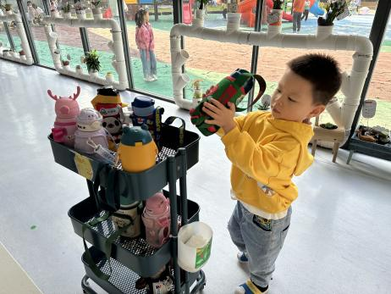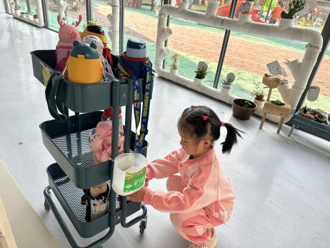****

|  |  |  |
| --- | --- | --- |
| 区域 | 活动掠影 | 游戏实录 |
| 地面建构区 | C:/Users/Administrator/Desktop/IMG_5757.JPGIMG_5757 | 杨皓宇、刘欣远、谢嘉赟、徐可清和苏言哲在地面建构区建构房子。 |
| 娃娃家 | C:/Users/Administrator/Desktop/IMG_5754.JPGIMG_5754C:/Users/Administrator/Desktop/IMG_5755.JPGIMG_5755C:/Users/Administrator/Desktop/IMG_5756.JPGIMG_5756 | 樊予诺在娃娃家里做小厨师；  丁依沐在照顾娃娃；  李艺可和印梦瑶在切蛋糕。 |
| 美工区 | C:/Users/Administrator/Desktop/IMG_5758.JPGIMG_5758 | 朱瑾瑜在用报纸和彩纸制作大树。 |
| 益智区 | IMG_5760C:/Users/Administrator/Desktop/IMG_5761.JPGIMG_5761C:/Users/Administrator/Desktop/IMG_5759.JPGIMG_5759 | 刘子文在用“磁力大师”拼火箭；  张轩齐和张昱安在一起玩“珠珠乐”；  黄沐尔在玩磁力七巧板。 |

****

**活动名称：综合《防震减灾记心中》**

**活动简介：**安全重于泰山，安全工作是最重要的。地震对于大部分幼儿来说比较陌生，孩子们对逃生的知识也不是很了解。本次活动让孩子们了解地震的危害，演练遇到地震时有秩序逃生的技能，让幼儿掌握来不及逃离的情况下如何躲避地震伤害的本领。

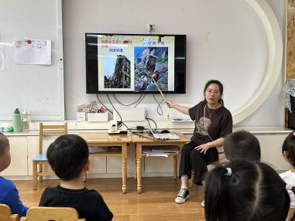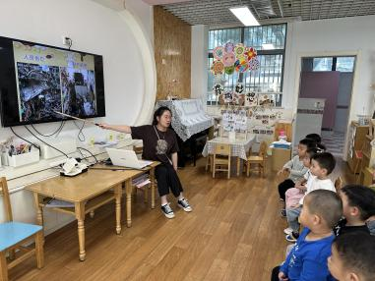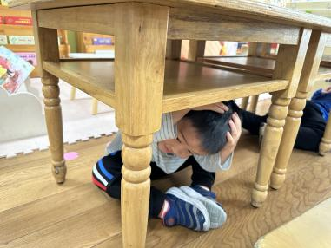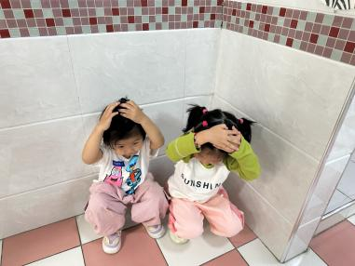**mmexport1590938236088mmexport1590938236088**

**04生活活动**

**用餐情况**

晨点：牛奶、夹心饼干、腰果仁、苏打饼干。

午餐：红烧卤猪肝、包菜炒油豆腐、紫菜虾滑汤、玉米饭。

水果：柚子。

午点：。

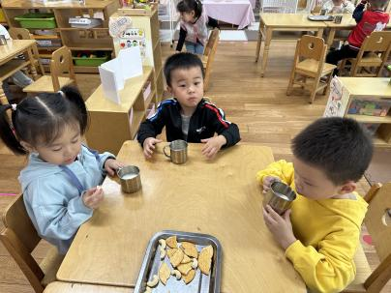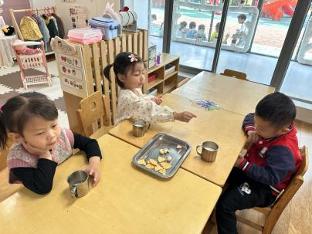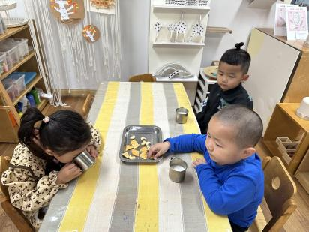

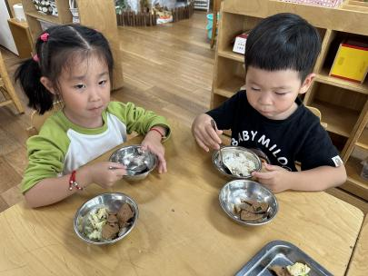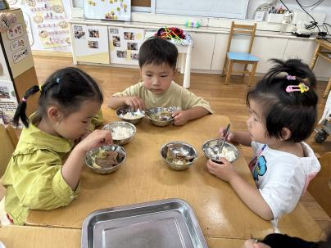

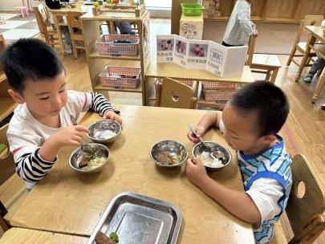

**10.19午餐情况**

|  |  |  |  |  |  |  |  |
| --- | --- | --- | --- | --- | --- | --- | --- |
| **姓名** | **光盘小达人** | **桌面整洁** | **握勺姿势** | **姓名** | **光盘小达人** | **桌面整洁** | **握勺姿势** |
| 杨皓宇 | ○ | △ | ○ | 陶子沐 | 请假 | | |
| 刘子文 | ○ | ○ | ○ | 苏言哲 | ○ | ○ | ○ |
| 沈懿心 | 请假 | | | 张轩齐 | ○ | △ | △ |
| 陈硕 | 请假 | | | 樊予诺 | ○ | ○ | ○ |
| 朱瑾瑜 | △ | ○ | △ | 丁依沐 | ○ | △ | ○ |
| 刘欣远 | ○ | ○ | ○ | 徐可清 | ○ | ○ | ○ |
| 朱梓宸 | 请假 | | | 印梦瑶 | ○ | ○ | ○ |
| 赵中熠 | ○ | △ | △ | 朱子贝 | 请假 | | |
| 于朗 | ○ | ○ | ○ | 李芊烨 | 请假 | | |
| 张昱安 | ○ | ○ | ○ | 黄沐尔 | ○ | ○ | ○ |
| 赵嘉玥 | 请假 | | | 晁乐怡 | ○ | ○ | ○ |
| 谢嘉赟 | ○ | ○ | ○ | 李艺可 | ○ | ○ | ○ |

**（**注：○做到了，△再加油**）**

**午睡情况**

所有小朋友都能够在13:00前自主入睡，如**杨皓宇、谢嘉赟、张轩齐、徐可清、黄沐尔、李艺可、晁乐怡、于朗、刘欣远、张昱安、苏言哲、赵中熠、印梦瑶、丁依沐**等，**刘子文、朱瑾瑜、樊予诺**入睡较晚。

**mmexport1590938236088mmexport1590938236088**

**05户外活动**

**活动区域：滑梯区《好玩的滑滑梯》**

**活动目标：能理解规则，有序排队。**

**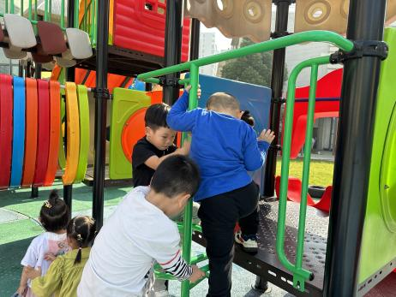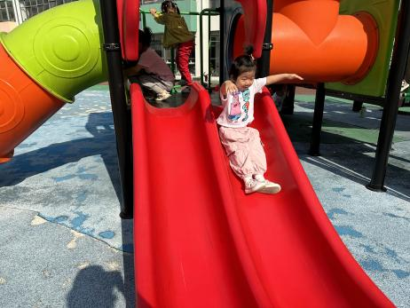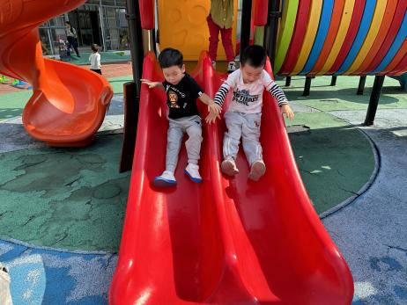温馨提醒：**

**1.天气渐冷，孩子们穿上了长袖的衣服，我们在园时会提醒孩子们洗手时要注意拉上袖子避免弄湿，大家在家也可以提醒孩子们养成习惯。**

**2.有的宝宝不知道自己带了汗背巾，所以请大家早上来园前就让小朋友戴好，也要告诉小朋友运动结束后让老师进行更换。**